Les Observateurs Volontaires 2022
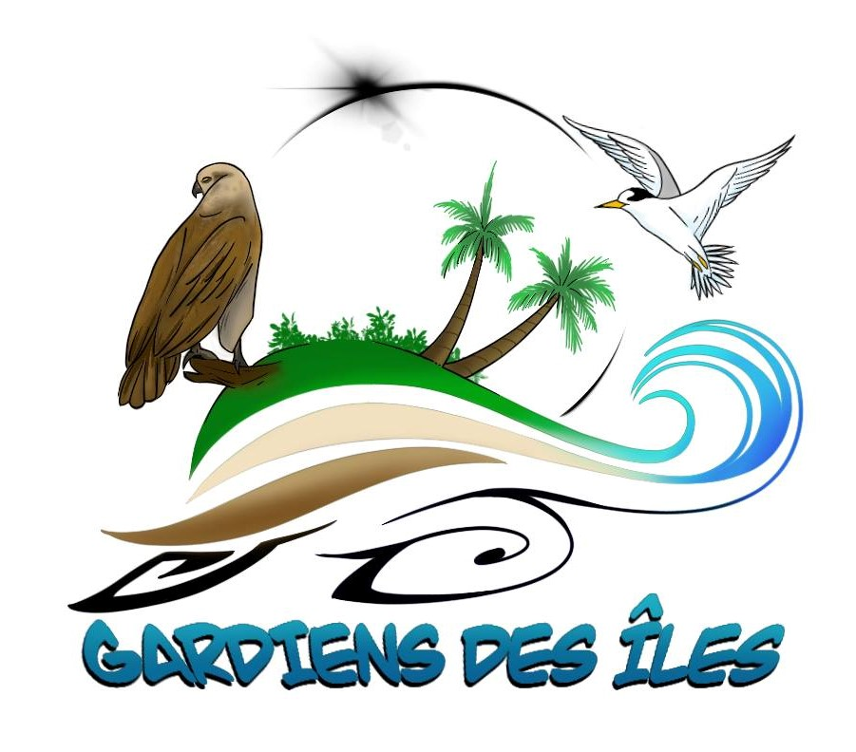

Fiche bilan du micro-projet

Présentation

Structure, personne en charge du projet et statut | Association Gardiens Des Iles, Malik Oedin, Président
Coût total du projet  (en euro) | 9346 € de dépenses  4600 € estimés de bénévolat et de prêt de matériel
Montant du financement sollicité  (respectivement en valeur et % du coût total) | 10 000€
Lieu de réalisation | Ilots de la province Sud de la Nouvelle-Calédonie
Contact  (mail et tel) | malik.oedin@hotmail.fr (cc gardiensdesiles.nc@gmail.com) / +687 53 72 44
Date de début du micro-projet | 10/01/2023

Contexte, enjeux et rappel des objectifs (1000 car. max) :
L’initiative « LOV» (Les Observateurs Volontaires) est un réseau de surveillance environnementale pluridisciplinaire et volontaire qui permet notamment de suivre chaque année depuis 2018 la géomorphologique des îlots, l’avifaune, la végétation, les espèces envahissantes (rats, fourmis et acanthasters) la fréquentation (ex: feux), les pontes de tortues, l’état de santé des récifs, la température de l’eau et les espèces emblématiques du lagon (ex: tortues, dugong et gros carnassiers).
Chaque année, ces suivis sont réalisés sur deux îlots du lagon sud de la Nouvelle-Calédonie (Rédika et N’Da, commune du Mont Dore) et cette année le challenge est, si possible, d’étendre ce suivi à un îlot supplémentaire (Lange, commune de Païta).

Dans le cadre du LOV 2022-2023, nous avions également prévu de mettre en place :
- un atelier afin d'évaluer le fonctionnement du LOV et d'identifier ses perspectives
- une conférence grand public pour présenter ces suivis et leurs résultats à la population
- plus de communication sur le volet digital notamment autour de cette initiative

Principales évolutions du contexte et réorientations en fonction des conditions d’exécution (500 car. max - évènements externes ayant influé significativement sur l’exécution du micro-projet (favorables ou défavorables))
Les conditions météorologiques particulièrement défavorables ont conduit à plusieurs changements de dates de suivis et la fermeture des îlots due à la nidification des oiseaux marins ont également contraint les périodes de suivis possibles. L’augmentation des prix sur l’ensemble des coûts des suivis a conduit à réduire l’ampleur des suivis prévus. La charge de travail et des indisponibilités de participants clés a conduit à réduire le nombre de suivis réalisés. Le risque requin, combiné à une météo défavorable a conduit également à l’annulation d’une mission de suivis.

Rappel des partenaires du micro-projet
La base même de l'initiative LOV est l'engagement d'acteurs multiples dans la réalisation des suivis, sont impliqués, en plus de GDI, les structures suivantes :
- ONG / Associations: WWF, Pala Dalik et Bird Conservation New Caledonia
- Instituts de recherche : Institut de Recherche pour le Développement, Institut Agronomique néo Calédonien, Institut Méditerranéen de Biodiversité marine et continentale et Université de la Nouvelle-Calédonie
- Collectivités : Province Sud et Gouvernement de la Nouvelle-Calédonie
- Bureaux d’étude : Squale et Cortex

Bilan technique et financier

Exécution technique

Tâches réalisées et productions : renseigner le tableau en page 4
(commentaires, 300 car. max)
Gestion du projet et organisation des missions

Réalisation des suivis sur Rédika et N’Da :
- espèces envahissantes
- fréquentation humaine
- récifs coralliens
- température de l’eau
- acanthaster et espèces remarquables
- pontes de tortues *
- oiseaux marins * **
* suivis réalisés sur l’îlot Ange et ** les îlots de Païta

Production d’un rapport

Réalisation d’une réunion pour tenter de pérenniser l’initiative LOV

Résultats obtenus : renseigner le tableau en page 4
(commentaires, 300 car. max)
Formation de jeunes diplômés et de bénévoles aux suivis et collecte de données pluridisciplinaires pour le suivi de l’environnement sur les îlots.

Bilan des partenariats engagés (présentation des partenariats engagés, 500 car. max)
Cette nouvelle édition a permis aux participantes et participants de se rencontrer pour ceux qui ne se connaissaient pas, de renforcer les liens entre ceux qui se connaissaient mais également de mieux comprendre les actions de chaque structure et de réfléchir à de nouveaux partenariats.

Points d'évaluation | Description des actions du micro-projet | Résultats prévus du micro-projet | Résultats obtenus du micro-projet (indicateurs) | Résultats différés du micro-projet
Amélioration dans la préservation de la biodiversité | - Suivi géomorphologique îlots  - Suivi des espèces envahissantes  - Suivi des indices de fréquentation  - Suivi des récifs  - Suivi de colonies coralliennes par quadrats photographiques  - Suivi océano : t°C de l’eau  - Suivi acanthaster et espèces emblématiques  - Suivi des pontes de tortues  - Suivi des oiseaux marins  - un atelier afin d'évaluer le fonctionnement du LOV et d'identifier ses perspectives  - une conférence grand public pour présenter ces suivis et leurs résultats à la population  - plus de communication sur le volet digital notamment autour de cette initiative | La réalisation de l’ensemble des suivis sur les îlots Rédika et N’Da.  La mise en place d’un atelier de réflexion sur le LOV.  Des publications Facebook sur le LOV. | 7 des 9 suivis ont pu être réalisés sur les îlots Rédika et N’Da,  2 des 9 suivis ont pu être réalisés sur l’îlot Ange  1 des 9 suivis a pu être réalisé sur les îlots Ange, Pandanus, Ronde, MBo et Mbé Kouen  L’atelier de réflexion sur le LOV n’a pas pu se faire mais une réunion avec les membres fondateurs a été réalisée à la place.  Une publication Facebook a été réalisée. | Ces données qui sont encore en cours d’analyse permettrons de comparer ces deux îlots mais aussi potentiellement d'identifier les trajectoires écologiques des îlots N'Da et Rédika sur la base de données pluridisciplinaires exceptionnelles dans les mois à venir et ainsi appuyer une gestion plus intégrée et participative de l’environnement.  Cela donnera probablement lieu à un rapport, une conférence et peut-être une publication scientifique.
Partenariats (diversité des statuts) | ONG / Associations : WWF, Pala Dalik et Bird Conservation New Caledonia  Instituts de recherche : Institut de Recherche pour le Développement, Institut Agronomique néo Calédonien, Institut Méditerranéen de Biodiversité marine et continentale et Université de la Nouvelle-Calédonie  Collectivités : Province Sud et Gouvernement de la Nouvelle-Calédonie  Bureaux d'étude : Squale et Cortex

Exécution financière : à remplir, sauf pour les associations
Budget récapitulatif des dépenses réellement engagées dans le cadre du micro-projet
 |  | PREVISONNEL |  | REEL
Détail des coûts | Intitulé de la dépense | Quantité et coût unitaire | Coût total de l’action | Quantité et coût unitaire | Coût total de l’action | dont auto-financement | dont financement demandé à l’OFB dans le cadre de Te Me Um | dont autres financements
Personnel permanent partiellement affecté au projet | Encadrement du micro-projet
 | Autre
Personnel non permanent
Déplacements | Déplacements (ie vols longs courriers)
 | Déplacements locaux
 | Hébergement
 | Restauration
Equipement (ie dépenses d'équipement/investissement imputables au projet)
Autre | Location salle et matériel
 | Honoraires prestataires
 | Edition (ex : frais d’impression)
Total

Certifié conforme par la personne habilitée à certifier les comptes (Nom, statut, signature et cachet)
………………………………………………………………………………………………………………………………………………………………………………………………………………

Commentaires éventuels sur l’exécution financière

Attention : les frais de structure ne sont pas pris en charge, la rémunération éventuelle des salariés concernés par le micro-projet se fait sur la base du coût réel journalier (fiches de paie à l’appui).

Perspectives après micro-projet et conclusion

Stratégie de sortie de micro-projet adoptée (le cas échéant) (la destination des matériels et équipements (joindre en annexe un bref inventaire), les mesures prises pour garantir la pérennité des acquis et/ou leur réplication, communication autour du micro-projet/ valorisation - 400 car. max.)

L'association Gardiens Des Iles, portant actuellement l'Initiative Les Observateurs Volontaires (LOV), rencontre des défis financiers et de ressources humaines. Malgré des efforts, aucune solution n'a été identifiée, menaçant la continuité des missions. Afin d'assurer la survie de l'initiative, l'association envisage de transférer la coordination à une nouvelle structure. La réunion du 29 août 2023 n'a pas apporté de solution, laissant la prochaine session de suivi dans l'incertitude. Gardiens Des Iles cherche à pérenniser les suivis sur l'îlot Ange. Bien que la recherche de financements pour valoriser les 5 années de suivi soit en cours, aucune percée n'a été réalisée, malgré les efforts des participants.

Leçons à tirer pour de futurs micro-projets (dont éléments et acquis réplicables du micro-projet - 400 car. max)
Les Initiatives comme celle Les Observateurs Volontaires (LOV) requièrent d’avoir des financements sur le long terme et des ressources humaines solides pour pouvoir vivre sur le long terme. Un soutien des collectivités ou autre organisme public sur le long terme est le seul moyen de mettre en place et pérenniser ce type d’initiatives. Même si les bénévoles restent motivés, l’organisation de cette dernière édition avec les multiples reports a été un poids particulier pour l’association Gardiens Des Iles également.

Y a-t-il eu un effet de levier grâce à Te Me Um (accès à d'autres financement et/ou perspectives de poursuivre avec un projet de plus grande envergure ? Si oui, merci d'expliquer - 500 car. max)
Sans le soutien de Te Me Um cette dernière édition du LOV n’aurait probablement pas eu lieu. Ces financements ont permis de reconduire les suivis et de donner une année de plus au LOV. Une réflexion est actuellement en cours pour la mise en place de suivis LOV sur l’îlot Ange qui demande beaucoup moins de logistique que les îlots Rédika et N’Da.

Article pour le site internet (500 car. max, possibilité de joindre des documents ou liens)
Dans le cadre du micro-projet «Les Observateurs Volontaires 2022 » réalisé avec le soutien financier de l’Office Français de la Biodiversité (OFB) via les financements Te Me Um, les suivis suivants ont été réalisés sur les îlots Rédika et N’Da du Grand Lagon Sud de la Nouvelle-Calédonie et en partie sur les îlots de Païta (*):
- Suivi des espèces envahissantes
- Suivi des indices de fréquentation humaine
- Suivi des récifs selon la méthodologie RORC
- Suivi de la température de l’eau
- Suivi acanthaster et espèces emblématiques
- Suivi des pontes de tortues*
- Suivi simplifiés des oiseaux marins*

Un projet coordonné par l’association Gardiens Des Iles avec l’aide des partenaires de l’initiative LOV, notamment pour cette édition :
- ONG / Associations : WWF, Pala Dalik
- Collectivités : Province Sud et Gouvernement de la Nouvelle-Calédonie
- Bureaux d'étude : Squale, Odyssey Diving et Cortex

Pour mémoire liste des pièces à fournir :
- la présente fiche complétée
- au moins 3 photos∗ assorties des crédits au format jpeg ou png de minimum 1000 pxl de côté
- les productions et livrables associés au micro-projet
- pour les associations, document Cerfa n°15059*02 Compte-rendu financier de subvention complété.
- l’OFB se réserve le droit de demander spécifiquement les factures des dépenses prises en charge par Te Me Um

∗L’utilisation des trois photos fournies est strictement et uniquement réservée à l’illustration du site internet, du compte Twitter et du groupe Facebook du programme Te Me Um. Le crédit photo transmis sera indiqué lors de toute utilisation. Aucune rétrocession ou autre utilisation de ces photos n’est possible en dehors du cadre ci-présent sans une nouvelle demande du service Connaissance - Appui aux Acteurs - Mobilisation des Territoires de l’OFB.

